COMPILAZIONE ISCRIZIONI ONLINE
MANUALE DI ISTRUZIONE PER I GENITORI

Indice
Accesso 1
Come accedere 2
Domanda di iscrizione 3
Anagrafica del pagante con Dati Isee 4
Dati anagrafici 5
Dati Isee 6
Anagrafica figli 7
Iscrizione Servizi 8
Periodi di Iscrizione ai vari servizi 9
Compilare, modificare o eliminare una domanda di iscrizione 9
Iscrizioni con Graduatoria: questionari online 10
Invio delle diverse domande di iscrizione 10

Accesso
L'accesso al portale, anche da dispositivi mobili, come tablet o smartphone, dovrà avvenire tramite identità digitale (SPID o CIE, se prevista) sia per i nuovi utenti sia per chi era già iscritti nell'anno precedente.
N.B.: Le indicazioni seguenti sono esemplificative. La configurazione effettivamente attiva può variare secondo l’impianto.

Come accedere
Entrare nel portale https://nomeimpianto.ristonova.it/portale ed accedere tramite identità digitale.
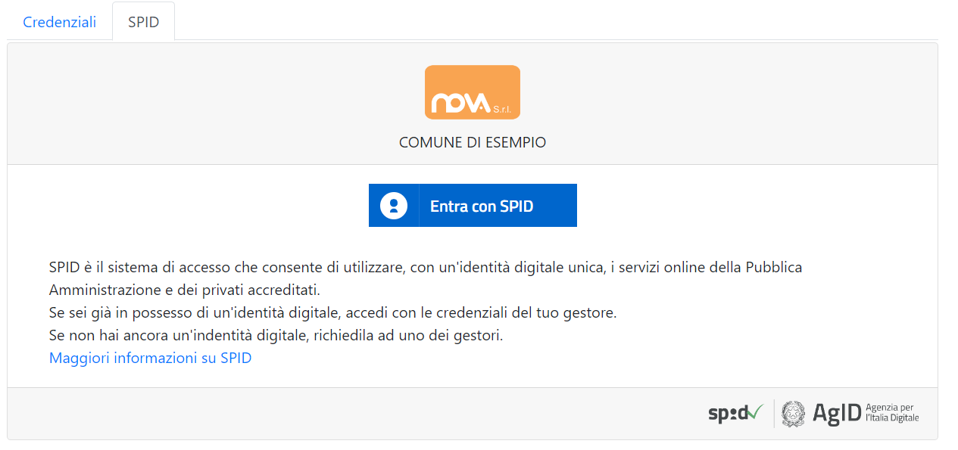

Per l’accesso tramite SPID, selezionare dalla lista il proprio fornitore ed eseguire l’accesso.
Per l’accesso tramite CIE (se previsto), sarà possibile proseguire secondo la modalità di autenticazione prevista.

Potrete quindi proseguire con le varie funzioni del portale genitori.


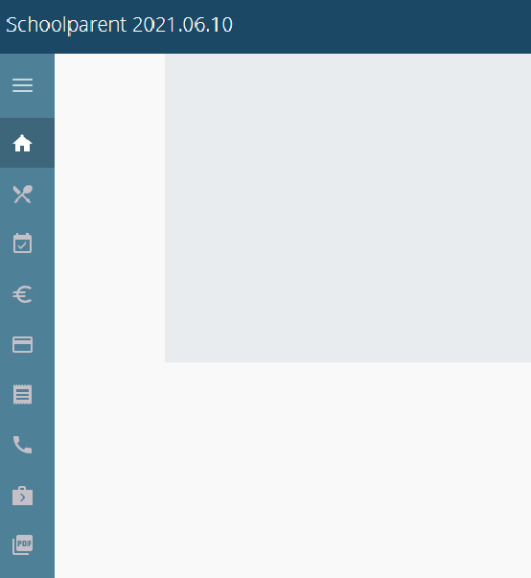
Premendo

potrete visualizzare non solo le icone
ma anche la descrizione del menù.

Per accedere alle iscrizioni online

premere questa icona

Seguire quanto indicato nella pagina successiva “Domanda di iscrizione” del presente manuale.

N.B.: chi effettua la sua prima richiesta sarà direttamente inviato alla pagina di iscrizioni.

Domanda di iscrizione
Al primo accesso il sistema chiederà l’accettazione dell’informativa sul trattamento dei dati personali (v. esempio).



Dopo l’accettazione compare la schermata dedicata alle domande di iscrizione dei vari servizi.
La nuova interfaccia si divide varie sezioni, ciascuna delle quali può includere ulteriori sottosezioni:
- Dati Anagrafici Pagante con Dati Isee
  - eventuali allegati relativi al genitore/pagante (es. doc. identità), se previsto
  - eventuale allegato attestazione isee, se previsto
- Dati Anagrafici dei figli
  - eventuale allegato relativo al figlio (es. cert. ASL)
- Servizi a cui iscrivere il/i figlio/i
  - eventuali allegati relativi al servizio (es. ulteriori attestazioni/certificazioni per il servizio Nido, o autorizzazione al ritiro del minore per il servizio di Trasporto)
  - eventuali Questionari per Graduatoria di Accesso (es. questionario accesso Nido)

N.B.: i diversi servizi possono avere periodi di iscrizione diversi , p. es. possono essere aperte le iscrizioni al Nido mentre sono chiuse le iscrizioni alla Mensa o viceversa.

Anagrafica del pagante con Dati Isee
Tramite il pulsante Modifica è possibile inserire o modificare le varie sottosezioni, come i dati anagrafici del richiedente ed eventuali dati ISEE.
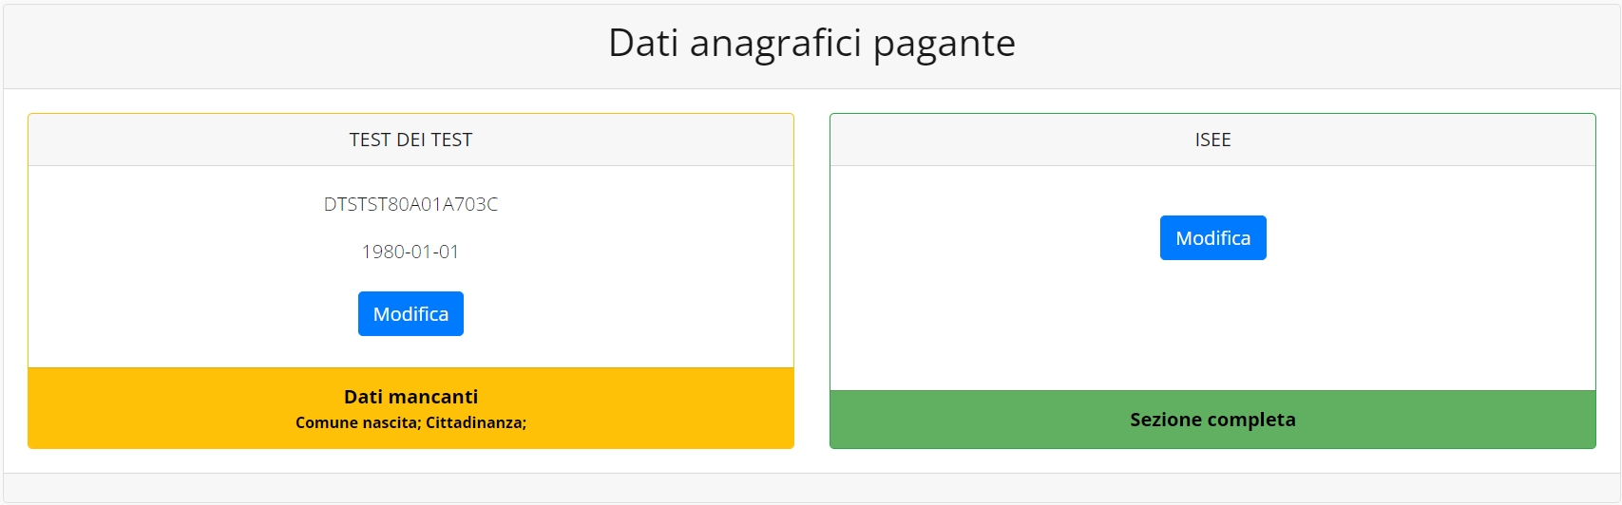
Se previsto dalla configurazione scelta per l’impianto, un apposito pulsante Carica allegati permette di caricare eventuali allegati relativi al pagante/richiedente.

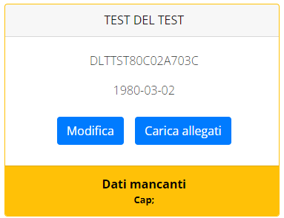
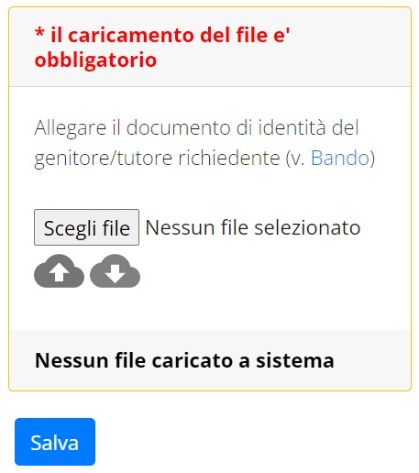

N.B.: In fondo a ciascuna sezione un messaggio evidenzia se la sezione è completa o se mancano dati, indicando quali sono le informazioni mancanti.

Le prossime pagine illustrano più in dettaglio i passaggi da seguire.

Dati anagrafici

Nella sezione anagrafica, inserire i dati richiesti, possibilmente con carattere MAIUSCOLO e senza caratteri speciali (come lettere accentate).

Dopo aver completato la compilazione, cliccare il tasto “Salva” in fondo al riquadro.

Sarà possibile tornare a questa sezione in un secondo momento, per apportare eventuali correzioni ai dati inseriti prima dell’invio definitivo.

N.B.: I dati riportati dovranno essere quelli del genitore pagante per il/i servizio/i. Il numero di cellulare (inserito senza spazi e lettere) e l’indirizzo e-mail che fornirete potranno essere utilizzati per comunicazioni da parte dell’ufficio preposto.

Dati Isee
All’interno della sezione ISEE potete inserire i dati ISEE e caricare eventuali attestazioni. Compilate i campi richiesti. In alternativa, se non si intende inserire alcun dato, barrate la casella “Non intendo inserire ISEE”.
Al termine e cliccate Salva.
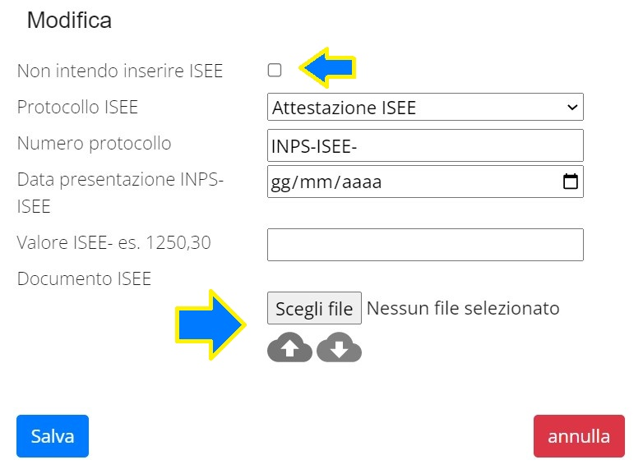

N.B.: se la configurazione scelta per l’impianto lo prevede, sarà presente anche un pulsante per caricare l’attestazione ISEE/DSU.

Anagrafica figli
In questa sezione, tramite il pulsante Modifica è possibile modificare i dati anagrafici di ciascun figlio. I nominativi qui inseriti potranno poi essere utilizzati per richiedere l’iscrizione ad uno o più servizi.
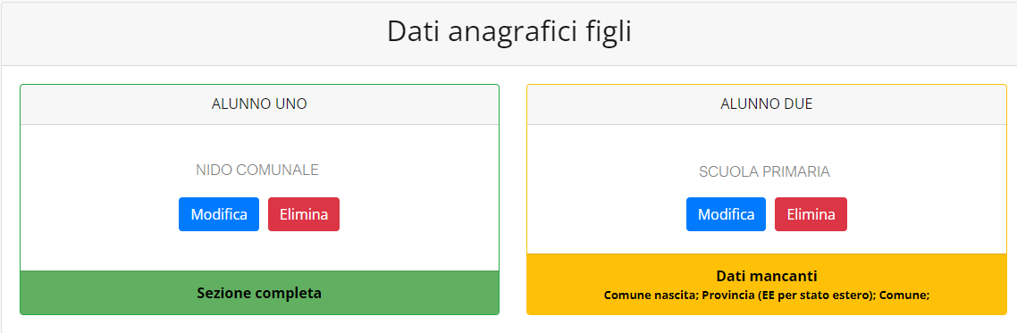
Per aggiungere un figlio alla lista, utilizzate il pulsante Modifica nel riquadro “Nuovo Figlio”.
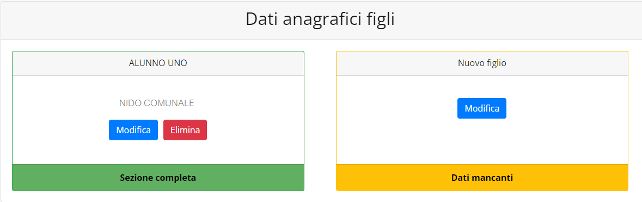
N.B.: Qualora figli presenti non debbano essere iscritti a nessun servizio, si possono cancellare tramite il tasto “Elimina” o semplicemente non si procede con l’iscrizione per l’anno scolastico interessato.
La compilazione dell’anagrafica figli è analoga a quella del genitore pagante: si possono inoltre scegliere scuola e classe.
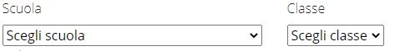

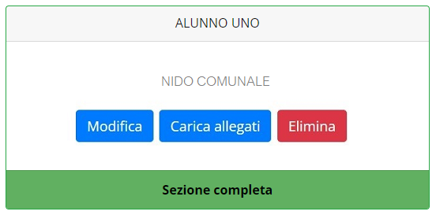
N.B.: se la configurazione scelta per l’impianto lo prevede, sarà presente un pulsante per caricare eventuali allegati relativi all’alunno/fruitore.

Iscrizione Servizi
In questa sezione si trovano i servizi per i quali è disponibile l’iscrizione online. Per potere effettuarla è necessario che le sezioni precedenti – di Anagrafica pagante, ISEE e Anagrafica figli – siano completate, e pertanto contrassegnate con la dicitura con sfondo verde “Sezione completa” (tranne per la sezione “Nuovo Figlio” che rimarrà sempre con sfondo giallo).
In ciascun servizio è possibile richiedere l’iscrizione per uno o più figli. Le indicazioni seguenti sono esemplificative: i servizi e le opzioni effettivamente attive possono variare secondo la configurazione dell’impianto.
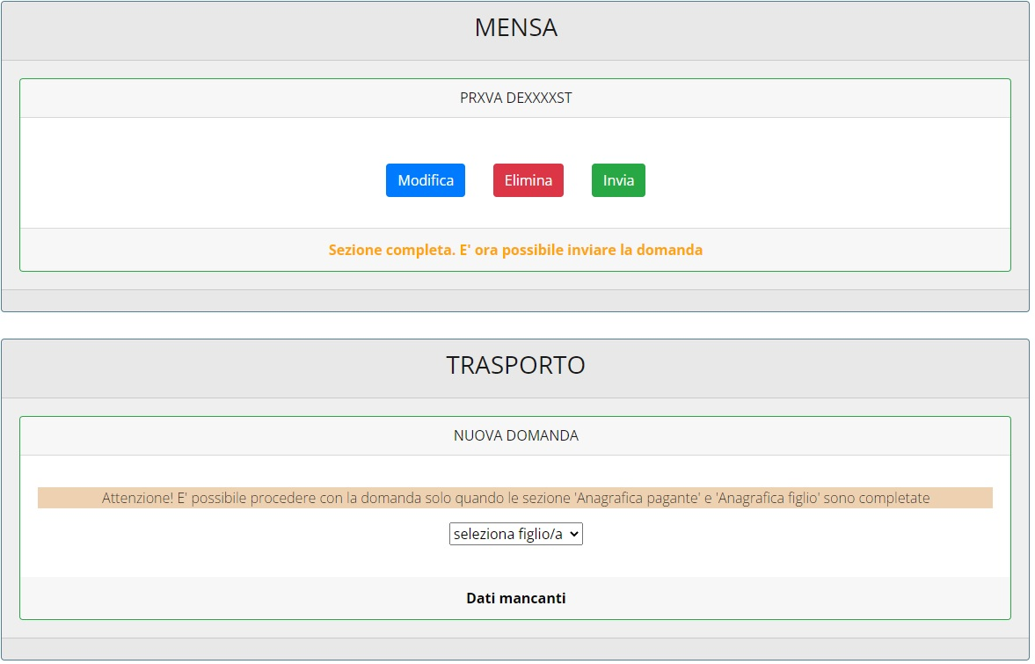
Anche nella sezione servizi sono presenti il pulsante Modifica ed, eventualmente, il pulsante Carica allegati.


N.B.: per l’iscrizione ad alcuni servizi (per esempio al Nido) è necessario compilare e inviare anche il Questionario per la Graduatoria tramite l’apposito link su sfondo giallo; entro le 24 ore successive sarà possibile scaricare la ricevuta del questionario compilato (v. paragrafo “Iscrizioni con Graduatoria: questionari online”)

Periodi di Iscrizione ai vari servizi
I periodi di iscrizione possono variare da servizio a servizio: per esempio possono essere aperte le iscrizioni al Nido mentre sono chiuse le iscrizioni alla Mensa o viceversa.
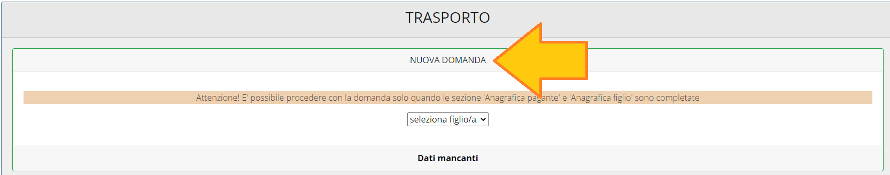
Quando l’iscrizione online è attiva è possibile selezionare uno o più figli dal riquadro “Nuova Domanda”.
Quando un servizio ha uno specifico periodo di iscrizione, il sistema ne visualizza le date. Se il giorno corrente è al di fuori di queste date, l’iscrizione al servizio risulta chiusa e non è possibile aggiungervi figli.

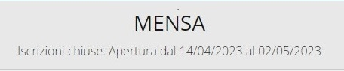


Compilare, modificare o eliminare una domanda di iscrizione
Se si desidera modificare oppure rimuovere una domanda inserita ma non ancora inviata, utilizzate i pulsanti Modifica ed Elimina. Se previsto dalla configurazione dell’impianto, il pulsante Carica allegati permette di caricare eventuali documenti richiesti (anche eventuali allegati richiesti per Questionario).

Queste operazioni modificano o rimuovono la domanda di iscrizione al servizio (non l’anagrafica) dell’utente.
N.B.: quando si clicca su Elimina, il sistema richiede una conferma prima di rimuovere l’iscrizione.

Iscrizioni con Graduatoria: questionari online
A seconda della configurazione dell’impianto, la Domanda di iscrizione può richiede anche un questionario online per permettere la predisposizione della graduatoria di accesso. In tal caso, nella schermata di iscrizione comparirà un messaggio con il link da cliccare per compilare il questionario online (il messaggio seguente è esemplificativo).
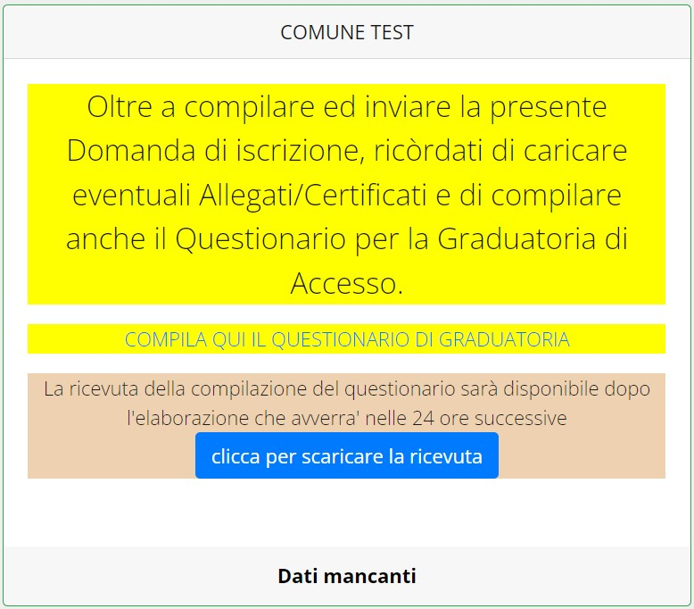

Cliccando il link si aprirà una pagina da cui è possibile compilare ed inviare il questionario annesso alla domanda di iscrizione; si precisa che che in ogni caso gli eventuali allegati da caricare (anche se relativi al Questionario) vanno caricati nella Domanda.

N.B.: Dopo avere compilato il questionario è necessario procedere con ’invio della domanda. In questi casi infatti la richiesta di iscrizione viene valutata ed elaborata dal sistema soltanto in seguito all’invio della domanda E del questionario on line

Invio delle diverse domande di iscrizione
L’invio delle domande di iscrizione avviene separatamente per ciascun figlio e per ciascun servizio.
Affinché sia possibile effettuare l’invio di una domanda (o di più domande) è necessario che:
- l’anagrafica del richiedente/pagante e la sezione ISEE siano complete
- l’anagrafica dei figli sia completa
- la domanda di iscrizione sia completa
Quando tutte le sezioni sono complete, compare il pulsante verde Invia Iscrizione.


N.B.: prima dell’invio, il sistema richiede una conferma.

